***BROEDCONDITIE VAN DE VOGELS***

*Men kan de broeddrift van de vogels zeker beïnvloeden.*

*Mensen die binnen kweken, in verwarmde kooien wachten best tot na de rui als de vogel er weer tiptop uitziet.*

*Hoe doen we dat ?*

*We gaan door een kunstmatige belichting die stilaan opgedreven wordt de broedstemming bij de vogels opwekken.*

*Indien men in december al aan de kweek wil beginnen, gaan we vanaf oktober de belichting stilaan wekelijks verhogen, totdat de vogel uiteindelijk in totaal over 14 uur licht kan beschikken.*

*In deze periode gaan de mannetjes agressiever worden en de popjes worden onrustiger*

*Maar dat is niet alles.*

*In de natuur is het zo dat elk dier in een periode van armoede en weinig voedsel niet gaat denken aan voortplanting. Dit verschijnsel doet zich voor zowel bij olifanten als bij vogels. Elk dier kent een rustperiode.*

*In de rustperiode gaan we minder rijke voeding verschaffen. Natuurlijk moeten de dieren niet uitgehongerd worden. Tijdens de voorbereiding tot de kweek drijven we de voeding weer wat op zodat de vogels een periode van overvloed tegemoet gaan, wat uiteindelijk als resultaat gaat geven dat ze gaan paren en jongen hebben.*

*In een buitenvolière is dit lichtjes anders.*

*Wij doen het zo. Zodra de ruitijd voorbij is, komen onze papegaaien te zitten op parkietenzaad, met enkel af en toe iets extra, zodat ze zeker niet ondervoed raken. Natuurlijk moeten ze in topconditie de winter ingaan met voldoende vetgehalte onder hun verenkleed. Dit noemen we de rustperiode.*

*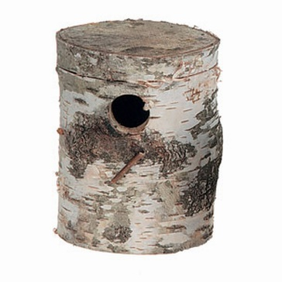De nestblokken die we na de kweek weggenomen hebben worden grondig gereinigd en tegen eind februari, als de dagen weer wat langer worden, weer opgehangen. De nagels, vooral van de mannetjes, worden bijgevijld, de hokken en volières worden nog eens extra gereinigd. En daarna komt voor de vogels een periode dat we ze niet meer gaan lastigvallen, behalve natuurlijk om ze eten en drinken te geven.*

*Het voedsel wordt langzaamaan terug verrijkt en we gaan ook beginnen met kiemzaad te geven samen met de nodige vitamines voor de kweek. We gaan ze ook voorzien van verse wilgen- of fruitboomtakken (niet gesproeid) zodat de knaaglust van de poppen bevorderd wordt. We moeten ze natuurlijk ook voorzien van kalk (sepia). Ze knagen hieraan en dit wordt opgenomen in het bloed en afgezet op de beenderen. Later wordt deze kalk gebruikt voor het vormen van de eierschaal.*

*Als dit allemaal gedaan kunnen we zeggen dat de voorbereidingsperiode afgelopen is, en is het wachten op de paring en de kweek.*

*Tijdens de paring- en broedperiode gaan we zien dat de mannetjes agressiever worden en machogedrag beginnen te vertonen ten opzichte van de popjes. Hun ogen blinken en ze zijn veel energieker. De pupillen van de ogen vergroten en verkleinen voortdurend en dit is duidelijk een teken van onrust. In deze periode komen ook de hormonen weer op gang.*

*De poppen zijn ook onrustiger. Ze kijken op bij ieder geluid, gaan veel knagen aan hout en takken en vertonen veel belangstelling voor de broedblok. Sommige gaan zelfs veertjes van de buik trekken om het nestmateriaal een persoonlijke toets te geven.*

*Bij de kweek in broedkooien is het aan te raden de mannetjes van de popjes gescheiden te houden tijdens de rustperiode en pas opnieuw koppeltjes te gaan vormen in de voorbereidingsperiode en enkel met vogels waaraan men kan zien dat ze klaar zijn om te paren.*

*In de buitenvolières waar meestal enkel gekoppelde paren zitten gaat men dit natuurlijk niet doen.*

*Een pop die in broedstemming is gaat reageren op het machogedrag van de man en al snel zal dan een paring volgen. Vanaf de eerste paring tot het eerste ei kan je gewoonlijk 8 tot 14 dagen rekenen.*

*Eén tot twee dagen voor het leggen van het eerste ei gaat een pop grotere uitwerpselen produceren.*

*Popjes met een dikker geworden cloaca en een staart die voortdurend op en neer wipt staat even voor het leggen van het ei. Dit moet goed in de gaten gehouden worden, want indien het ei niet gelegd wordt en de pop verschijnselen gaat vertonen van zich niet goed voelen, dan kan het zijn dat de pop legnood heeft en dan moet er snel ingegrepen worden. De pop warm zetten kan al voldoende zijn, maar soms moet ook een vogelarts ingeschakeld worden.*

*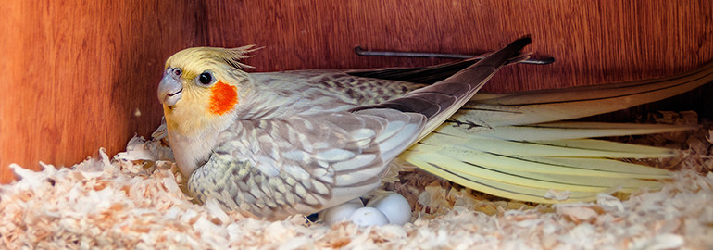Meestal gaat het popje broeden vanaf het 2de ei. Na ongeveer 4-5 dagen (bij sommige soorten pas na 8-10 dagen) kan met een schouwlampje gekeken worden of de eieren bevrucht zijn. Het is beter de eieren niet met de blote hand aan te raken omdat bacteriën van de mens via de poreuze schaal kunnen doordringen in het ei, met sterfte van het jong als gevolg.*

*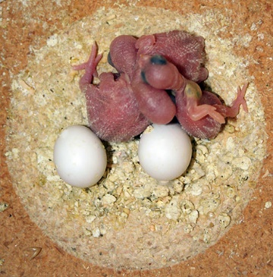Na een aantal dagen (afhankelijk van de soort) komen de jongen uit. De pop wacht op de eerste piep om de jongen beginnen te voeren. Na enkele weken (ook weer afhankelijk van de soort) vliegen de jongen uit en worden dan door de man verder gevoerd en opgeleid tot ze volledig zelfstandig kunnen zijn. Op dat ogenblik moeten de jongen in een aparte kooi geplaatst worden om zich verder te ontwikkelen. Bij sommige soorten is de pop dan meestal al bezig met een nieuw legsel.*

*Voor lories en sommige papegaaien (edelpapegaaien) is er niet echt een broedseizoen. Met deze vogels kan je het hele jaar door kweken, zelfs putje winter. Er moet dan natuurlijk de nodige verwarming van de nestblokken voorzien worden. Toch is het ook aan te raden om deze vogels niet extra te stimuleren tot kweken. Ook in hun voeding is er geen grote verandering. De vogel moet in topconditie blijven en indien nodig zal hij zelf wel een rustperiode inlassen. Per slot van rekening is het nog altijd beter de natuur zijn gang te laten gaan.*